BÁO CÁO LAB 3 CÁ NHÂN

MSSV: 1920644

tên: LÊ ĐỨC TÂM

2022

**MỤC LỤC**

Các bước thực hiện 2

1. Chạy script 2

1.1. Tạo DB 2

1.2. Tạo Table 2

1.3. Tạo Procedure 3

1.4. Insert dữ liệu 5

2. Chạy chương trình 5

2.1. Đăng nhập 5

2.2. Nhập sai tên đăng nhập và tài khoản 6

2.3. Nhập đúng tài khoản Nhân Viên 7

2.4. Nhập đúng tài khoản Sinh Viên 7

Sử dụng công cụ SQL Profile để theo dõi thao tác đăng nhập từ màn hình quản lý đăng nhập 8

# Các bước thực hiện

## Chạy script

### Tạo DB

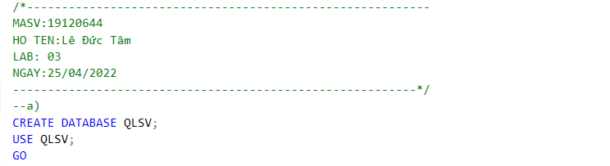

### Tạo Table

### Tạo Procedure

SP_INS_SINHVIEN

SP_INS_NHANVIEN

SP_AUTHEN_SINHVIEN và SP_AUTHEN_NHANVIEN

### Insert dữ liệu

## Chạy chương trình

### Đăng nhập

### Nhập sai tên đăng nhập và tài khoản

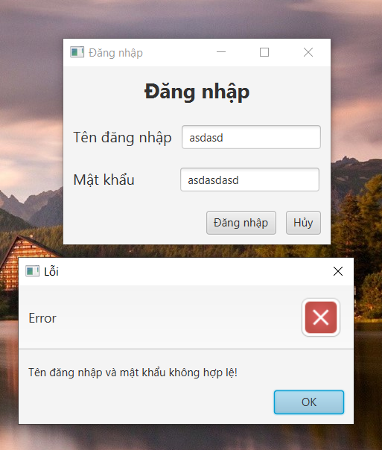

### Nhập đúng tài khoản Nhân Viên

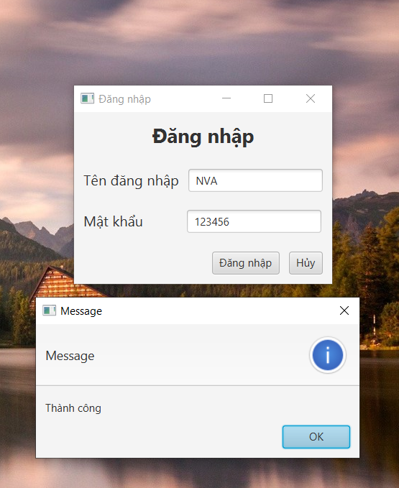

### Nhập đúng tài khoản Sinh Viên

# Sử dụng công cụ SQL Profile để theo dõi thao tác đăng nhập từ màn hình quản lý đăng nhập

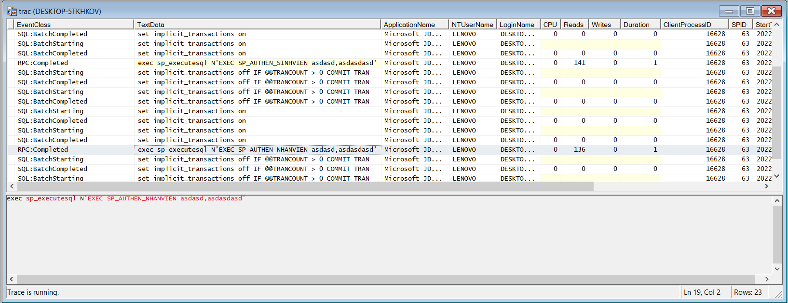

*Khi nhập sai tên đăng nhập và mật khẩu*

**Nhận xét:** Khi đăng nhập sai tài khoản chương trình chạy 2 Store Procedure SP_AUTHEN_SINHVIEN và SP_AUTHEN_NHANVIEN với username và password vừa nhập để kiểm tra

*Khi nhập đúng tài khoản Sinh Viên*

**Nhận xét:** Khi đăng nhập bằng tài khoản sinh viên chương trình chạy Store Procedure SP_AUTHEN_SINHVIEN với username và password vừa nhập

*Khi nhập đúng tài khoản Nhân viên*

**Nhận xét:** Khi đăng nhập bằng tài khoản nhân viên chương trình chạy Store Procedure SP_AUTHEN_SINHVIEN để kiểm tra không phải thì chuyển qua Store Procedure SP_AUTHEN_NHANVIEN